2.1 Обобщение и распространение собственного педагогического опыта

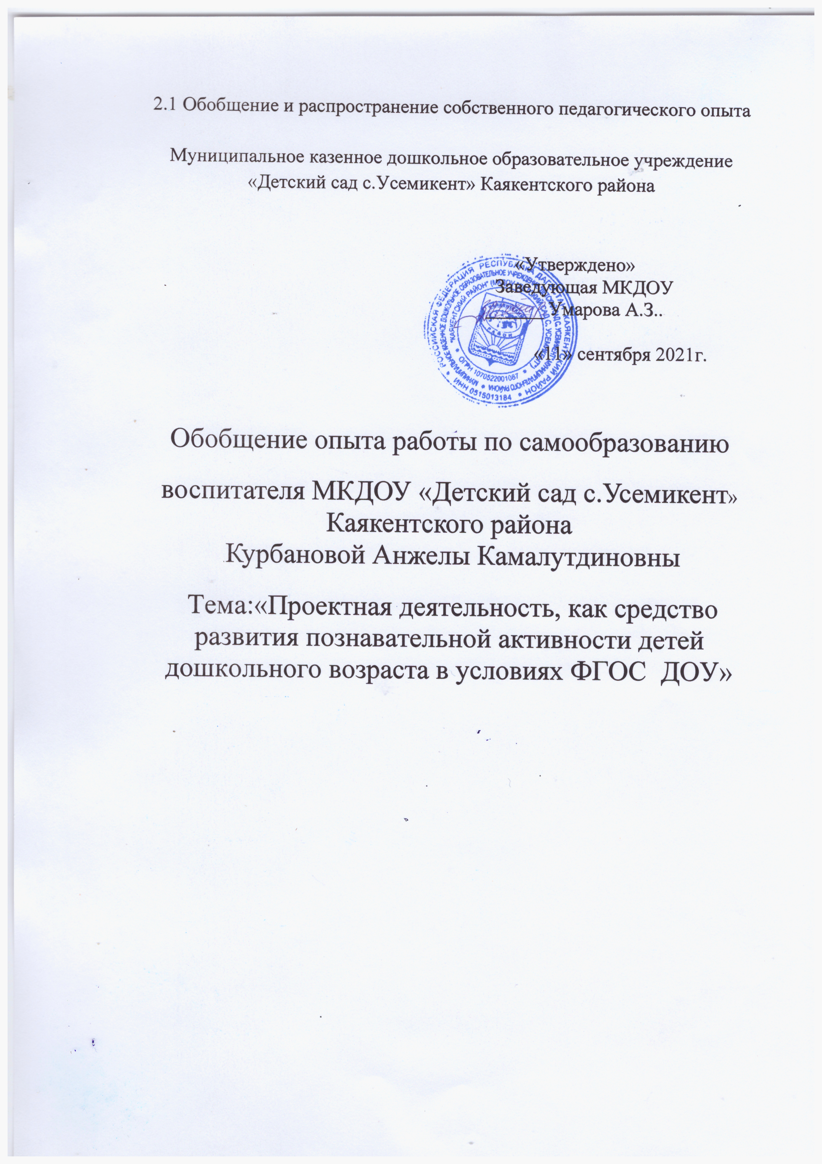

ГРУППА: подготовительная(6 -7лет)

ДАТА НАЧАЛА РАБОТЫ НАД ТЕМОЙ: сентябрь 2021г.

ОКОНЧАНИЕ РАБОТЫ: май 2022г..

ФОРМА САМООБРАЗОВАНИЯ: индивидуальная

ЦЕЛЬ: Повышение своего теоретического, научно-методического уровня и профессионального мастерства и общекультурного уровня путем внедрения инноваций в образовательный процесс.

ЗАДАЧИ:

Формировать способности к творческому саморазвитию и исследовательской деятельности.

Изучить педагогические, психологические, методические литературные источники по проблеме, теоретические основы технологии проектной деятельности.

Исследовать актуальность проблемы в рамках нашего ДОУ.

Выявить наиболее приемлемую форму введения метода проектов, ввести в план дополнения в соответствии с изменениями нормативно-правовых документов в образовании.

Исследовать результативность применения метода проектов в образовательную деятельность в условиях внедрения ФГОС ДОУ.

Привлечь родителей к организации воспитательно – образовательной работы с детьми.

Обобщать и распространять собственный педагогический опыт.

ОЖИДАЕМЫЕ РЕЗУЛЬТАТЫ:

У меня, как у воспитателя сформируются основы педагогического мастерства, профессионализма и творчества:

умение анализировать научно-методическую литературу, повышение своих теоретических и практических знаний, умений и навыков;

овладение инновационными педагогическими технологиями воспитания и обучения детей дошкольного возраста (исследовательская деятельность)

умение активизировать творческие способности и пропагандировать свои достижения, применять полученные знания на практике.

У детей сформируется:

творческие способности, коммуникативные навыки, умение экспериментировать, синтезировать полученные знания;

социальные навыки в процессе групповых взаимодействий, опыт исследовательско - творческой деятельности;

повысится степень самостоятельности, инициативности и познавательной мотивированности.

ОСНОВНЫЕ ВОПРОСЫ:

история и сущность проектной деятельности;

актуальность применения проектно-исследовательской деятельности в ДОУ;

цели и задачи проектной деятельности детей  дошкольного возраста;

методика организации исследований детей дошкольного возраста;

этапы работы над исследовательским проектом;

прогнозируемые результаты;

группы умений, формируемые проектным методом;

особенности исследовательских проектов детей дошкольного возраста;

роль родителей в проектной деятельности;

практическая реализация проектов детей дошкольного возраста.

ИЗУЧЕНИЕ УЧЕБНО – МЕТОДИЧЕСКОЙ ЛИТЕРАТУРЫ:

Бедерханова В.П. Совместная проектировочная деятельность, как средство развития детей и взрослых // Развитие личности.2000.№ 1

Белая, К.Ю. Самообразование педагогов ДОУ / К.Ю. Белая // Справочник старшего воспитателя. - 2007. - № 2.

Веракса Н. Е., Веракса А. Н. Проектная деятельность дошкольников. Пособие для педагогов дошкольных учреждений.— М.: Мозаика — Синтез, 2008.

Виноградова Н.А., Панкова Е.П. Образовательные проекты в детском саду. Пособие для воспитателей/Н.А.Виноградова, Е.П.Панкова. – М.: Айрис-пресс, 2008. (Дошкольное воспитание и развитие).

Деркунская В.А. Проектная деятельность дошкольников. Учебно-методическое пособие. Издательство: Центр педагогического образования, 2013 г.

Дьяченко О.М., Веракса Н.Е. Чего на свете не бывает. - М.: Знание, 1994.

Дыбина О.В., Еник О.А. Проблемы дошкольного образования на современном этапе: Выпуск 5 / Сост. О.В. Дыбина, О.А. Еник. – Тольятти: ТГУ, 2007.

Захарова М.А. Проектная деятельность в детском саду: родители и дети. Издательство: Школьная пресса, 2010 г.

Киселева Л.С., Данилина Т.А., Лагода Т.С., Зуйкова М.Б. Проектный метод в деятельности дошкольного учреждения: Пособие для руководителей и практических работников ДОУ / Авт.-сост.: Л.С. Киселева, Т.А. Данилина, Т.С. Лагода, М.Б. Зуйкова. – 3-е изд. пспр. и доп. – М.: АРКТИ, 2011.

Изучение статей, конспектов по самообразованию и проектной деятельности на интернет сайтах

АКТУАЛЬНОСТЬ:

Сегодня особое место в дошкольном образовании занимает проектирование. В современной педагогике метод проекта используется наряду с систематическим предметным обучением как компонент системы продуктивного образования.. Применительно к детскому саду проект – это специально организованный воспитателем и самостоятельно выполняемый воспитанниками комплекс действий, направленных на разрешение проблемной ситуации завершающих созданием творческого продукта.

Суть “метода проектов” в образовании состоит в такой организации образовательного процесса, при которой обучающиеся приобретают знания и умения, опыт творческой деятельности, эмоционально-ценностного отношения к действительности в процессе планирования и выполнения постепенно усложняющихся практических заданий - проектов, имеющих не только познавательную, но и прагматичную ценность. “Всё, что я познаю, я знаю, для чего мне это надо и где и как я могу эти знания применить” – вот основной тезис современного понимания метода проектов. Метод проектов может использоваться в работе с детьми, начиная с младшего дошкольного возраста. Он позволяет определить задачи обучения, сформировать предпосылки учебных и исследовательских умений и навыков в соответствии с основными линиями развития.

Поэтому цель работы заключается в развитие познавательной активности, интеллектуально-творческого потенциала личности ребенка, через проектную деятельность.

Она дает возможность развития наблюдения и анализа явлений, проведения сравнения, обобщения и умения делать выводы, творческого мышления, логики и познания, пытливости ума, совместной познавательно – поисковой и исследовательской деятельности, коммуникативных и рефлексивных навыков и многое другое, что является составляющими успешной личности. Ведущая идея состоит в активизации интереса, формировании навыков и умений детей познавательной деятельности на основе проектного подхода в системе работы детского сада.

Метод проектов рассматривается как один из вариантов интеграции. Детям даются знания не в готовом виде, им дается возможность размышлять, исследовать, делать выводы. При поддержке взрослых ребята могут стать авторами своих собственных творческих, а также исследовательских, приключенческих, игровых, практико-ориентированных проектов. Участвуя в педагогическом процессе наравне со взрослыми, дети проектируют свою жизнь в пространстве детского сада, проявляя изобретательность и оригинальность.

Основными задачами проектной деятельности как средства развития познавательной активности у старших дошкольников являются:

- развитие интереса к исследовательскому поиску;

- создание проблемной ситуацию, которая инициирует детское любопытство, стимулирует стремление к исследованию;

- организация работы с родителями по развитию проектной деятельности дошкольника;

- организация предметно-развивающей среды.

При работе над данной темой я определила следующие признаки проекта:

- присутствие новизны;

- наличие реальной проблемы;

-практическая направленность (полезность продукта), широта его использования;

- презентация результата проекта.

Изучив труды отечественных ученых и педагогов-практиков, я выяснила, что организовывая детское проектирование, очень важно соблюдать следующие условия:

- учет интересов ребенка;

- деятельность без принуждения, «от всего сердца»;

- тематика (проблема) из близкого окружения и адекватна возрасту;

- предоставление самостоятельности и поддержка детской инициативы;

- совместное с взрослыми поэтапное достижение цели.

Работая над данной темой, я пришла к выводу, что эффективным средством внедрения проектной деятельности в образовательный процесс является создание «Центров активности» в группе.

Эффективность реализации поставленных задач во многом зависит от содержания предметно-развивающей среды созданной совместно с родителями в группе, которая включает: детскую лабораторию, подборку литературы, дидактические игры, картинки, схемы, иллюстрации, информацию для родителей, коллекции. Предметно-развивающая среда пополняется новыми материалами для экспериментирования, тем самым постоянно поддерживается исследовательский интерес, детям предоставляется возможность вновь воспроизвести опыт, утвердиться в своих представлениях.

При работе над тем или иным проектом крайне важно научить детей основам самостоятельной мыслительной, поисковой деятельности, так как умение видеть проблемы развивается в течение длительного времени.

В соответствии с поставленными целями и задачами педагогической деятельности в рамках представляемого опыта используются разнообразные формы, методы и средства учебно-воспитательной работы, активизирующие развитие познавательно-исследовательской, поисковой деятельности дошкольников:

в непосредственно образовательной деятельности:

- занятия-путешествия;

- занятия в форме дидактических игр

в повседневной деятельности:

- наблюдения, целевые прогулки и экскурсии;

- дидактические и сюжетно-ролевые игры;

- практические упражнения;

- опыты (экспериментирования) с предметами и их свойствами;

- коллекционирование (классификационная работа);

- совместное творчество детей и родителей;

- презентация.

В процессе работы с детьми и родителями над проектами мы решали следующие задачи:

- обучение детей осмысленной организации творческого дела:

- видение проблему (зачем мы это делаем);

- планирование конечного результата;

- выбор способов достижения поставленной цели;

- умение работать в группах и самостоятельно;

- умение пользоваться различными источниками информации и способами обработки информации;

- умение публично выступать с отчётом о проделанной работе.

Следовательно, можно сделать вывод, что использование метода проектов в дошкольном образовании как одного из методов интегрированного обучения дошкольников, позволяет значительно повысить самостоятельную активность детей, развить творческое мышление, умение детей самостоятельно, разными способами находить информацию об интересующем предмете или явлении и использовать эти знания для создания новых объектов действительности. А так же делает образовательную систему дошкольного образовательного учреждения открытой для активного участия родителей.

ПЕРСПЕКТИВНЫЙ ПЛАН САМООБРАЗОВАНИЯ

НА 2021-2022 УЧЕБНЫЙ ГОД.

*Сентябрь - октябрь*

*Организационно - теоретический*

Повышение своего профессионального уровня, развитие любознательности и познавательной активности.

1. Изучение нормативных документов

2. Детальное  изучение имеющегося опыта ДОУ, методической литературы по данной проблеме.

3. Составление перспективного плана, разработка системы мер, направленных на решение проблемы.

4. Прогнозирование  результатов.

Консультация для родителей «Основные цели и задачи метода исследовательских проектов».

*Октябрь - апрель*

*Накопительно - практический*

Использование метода проектов в практике дошкольного образовательного учреждения как инновационной педагогической технологии

1. Изучение методики технологии проектирования педагогов в Интернете

2. Проведение цикла мини проектов с детьми подготовительной группы.

3. Консультации для педагогов ДОУ.

4. Участие в районном конкурсах и выставках различного уровня.

5. Привлечение родителей к организации проектов в группе.

6. Освещение данной темы на своем сайте.

1. Консультация для педагогов ДОУ «Исследовательская деятельность в условиях ФГОС ДОУ».

*Май*

*Заключительный*

Повышение познавательного интереса педагогов ДОУ, дошкольников и их родителей к методу проектов.

1. Самоанализ и самооценка проделанной работы в своей группе.

2. Обобщение результатов на заседании. педагогического совета ДОУ (отчет о проделанной работе).

3. Планирование деятельности и перспектив развития.

1. Презентация «Детский коллектив Юных исследователей».

2. Публикация собственного опыта педагогической деятельности в социальной сети работников образования

***Перспективный план на 2019-2020учебный год***

|  |  |  |  |
| --- | --- | --- | --- |
| Месяц | Совместная деятельность взрослого  с детьми | Работа с  родителями | Самореализация |
| О  К  Т  Я  Б  Р  Ь | Тема: « Почему нужно есть много овощей и фруктов»  Цель: Дать представление об овощах и фруктах, о витаминах  *Исследовательская проект «Как мы летом закалялись –ели фрукты и купались» | *Консультация для родителей « Полезные витамины» | *Изучение литературы  *Создание мини –лаборатории  *Создание  картотеки опытов и экспериментов( с овощами и фруктами)  *Выставка поделок из овощей |
| Н  О  Я  Б  Р  Ь | Тема: «  Волшебный магнит»  Цель: определить свойства магнита и использование его в играх, дома в быту, в группе детского сада.  *Исследовательский проект «Волшебный магнит» | *Помощь в создании коллекции магнитов -сувениров  *Консультация «Организация детского экспериментирования в домашних условиях»  *Изготовление памяток для родителей по развитию любознательности дошкольников. | *Изучение литературы  по теме  *Пополнение мини –лаборатории  новым оборудованием  *Пополнение  картотеки опытов и экспериментов  *Выставка магнитов сувениров |
| Д  Е  К  А  Б  Р  Ь | Тема: «Деревья моего села»  Цель: 1. Приобщать детей к словесному искусству, в том числе развитие художественного восприятия и эстетического вкуса.  2. Формирование целостной картины мира, в том числе первичных представлений о характерных особенностях берёзы, дуба, тополя и т.д..  3. Воспитывать любовь к своей малой Родине.  *Исследовательская деятельность Проект "Деревья моего села" | *Подборка с детьми  стихотворения и загадок, пословиц и поговорок о разных деревьях.    Консультация  « Красота природы родного края» | *Изучение литературы  по теме  *Пополнение  картотеки опытов и экспериментов |
| Я  Н  В  А  Р  Ь | Тема:   «Снег и лед – это тоже вода »  Цель: Формировать представления о снеге и льде, их  свойствах.     *Исследовательская   деятельность   «Замораживание воды»   «Таяние снега»   «В какой воде снег тает быстрее»  «Сравнение кусочка льда  и кусочка снега»  «Освободить игрушку из ледяного плена» | *Сооружение построек из снега.  *Консультация «Развитие исследовательских способностей детей дошкольного  возраста в игре на прогулке» | *Изучение литературы  по теме  *Пополнение мини –лаборатории  новым оборудованием  *Пополнение  картотеки опытов и экспериментов |
| Ф  Е  В  Р  А  Л  Ь | Тема: «Лошадь - лучший друг и доктор»  Цель:   изучить и заинтересовать удивительным миром лошадей детей в своей группе. Исследовать иппотерапию, её полезные свойства для укрепления здоровья человека.  *Исследовательская деятельность     Исследовательская работа  «Лошадь - лучший друг и доктор | *Консультация «Влияние лошадей на организм детей»  *Привлечение родителей к оформлению стенгазеты   «Удивительные факты из жизни лошадей»  Помощь в организации экскурсии на животноводческую ферму. | *Изучение литературы  по теме  *Пополнение  картотеки опытов и экспериментов |
| М  А  Р  Т | Тема: «"Секреты соленого озера"»  Цель: - изучить версии появления соленого озера;  - изучить свойства соленой воды и провести опыты;  - выяснить есть ли жизнь в соленой воде;  - узнать, чем полезна или вредна грязь и соль озера;   Исследовательская работа  «Волшебная соль» | *Привлечение родителей к  участию в выставке «Красота озераАджи»  *Оформление папки-передвижки «Игры с водой и солью» | *Изучение литературы  по теме  *Пополнение  картотеки опытов и экспериментов  * *Пополнение мини – лаборатории |
| А  П  Р  Е  Л  Ь | «Знакомство с ветром»  Цель: Познакомить детей с природным явлением – ветер, показать роль ветра в природе и в жизни людей.    *Исследовательская деятельность   «Упрямый воздух»  «Плывет, плывет кораблик»  «Песчаные бури» | *Изготовление  с детьми вертушек и вееров  *Мастер –класс  «Как сделать вертушку своими руками» | *Изучение литературы  по теме  *Пополнение  картотеки опыты с ветром |
| М  А  Й | Тема «Скоро в школу»  Цель: Интеграция интересов семьи, педагогов школы и дошкольного учреждения в развитии интеллектуального потенциала и воспитании положительного отношения к школе к школе у детей старшего дошкольного возраста.  *Исследовательская деятельность  Проект «Скоро в школу» | *Помощь в организации экскурсии в школу  * Оформление папки-передвижки «Будущие первоклашки» |  |